Introdução

Este write-up é referente a máquina <NOME_DA_MÁQUINA>. Se a máquina foi baseada em um pentest real, isso deve estar explícito nessa seção. Caso precise de suporte, favor abrir um ticket no canal de suporte no servidor do Discord.

Reconhecimento
Esta seção do documento tem como objetivo descrever a etapa de recon, com enumeração de portas abertas, fuzzing, mapeamento de acessos com usuário convidado ou sem autenticação.

Todo comando realizado deve utilizar o elemento de Bloco de código, contendo o comando para que fique fácil para o usuário copiar. Não há necessidade de colocar bloco de código com o resultado do comando, apenas com o comando realizado.

echo "exemplo de comando"

Toda etapa relevante realizada deve ser acompanhada de uma figura (screenshot), que deve possuir moldura (borda preta de 2 pt) e legenda. Caso precise redimensionar a figura, é importante fazer pela sua diagonal, evitando que ela perca a formatação. É importante se atentar a fonte e ao tamanho utilizados:

- Para títulos, usar a formatação de Título 1, ao lado esquerdo da seleção de fonte. O título deve ter sua fonte alterada para IBM Plex Sans Seminegrito com tamanho 18.
- Para textos e descrições, usar a formatação Texto normal, ao lado esquerdo da seleção de fonte. O texto deve ter sua fonte alterada para IBM Plex Sans Normal.
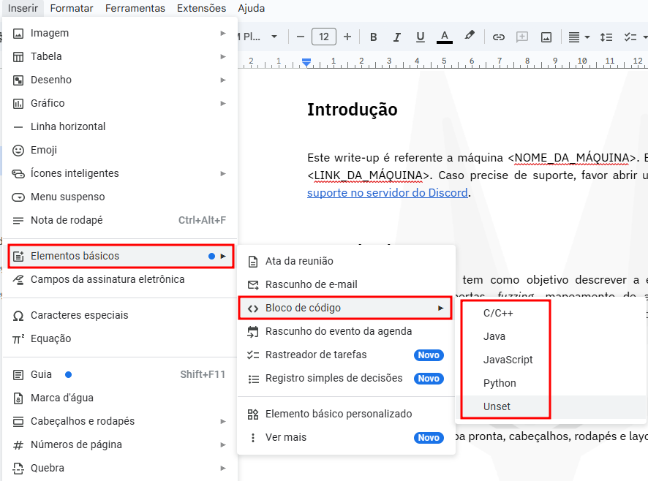
Figura 1 - Inserindo elemento de bloco de código

Exploração - obtendo a user flag
Esta seção deve conter os passos de exploração das vulnerabilidades identificadas na etapa anterior e deve finalizar com a obtenção da flag de usuário. Entretanto a flag deve estar ofuscada, não permitindo que o usuário leia ou copie diretamente, forçando ele a reproduzir o ataque.

Todo comando realizado deve utilizar o elemento de Bloco de código, contendo o comando para que fique fácil para o usuário copiar. Não há necessidade de colocar bloco de código com o resultado do comando, apenas com o comando realizado.

echo "exemplo de comando"
Toda etapa relevante realizada deve ser acompanhada de uma figura (screenshot), que deve possuir moldura (borda preta de 2 pt) e legenda.


Figura 2 - Inserindo elemento de bloco de código

Movimentação lateral (opcional)
Esta seção é opcional e deve conter os passos de movimentação lateral para um usuário com mais permissões ou quando o CTF envolve uma etapa intermediária, como escapar de um container.

Todo comando realizado deve utilizar o elemento de Bloco de código, contendo o comando para que fique fácil para o usuário copiar. Não há necessidade de colocar bloco de código com o resultado do comando, apenas com o comando realizado.

echo "exemplo de comando"
Toda etapa relevante realizada deve ser acompanhada de uma figura (screenshot), que deve possuir moldura (borda preta de 2 pt) e legenda.


Figura 3 - Inserindo elemento de bloco de código

Escalação de privilégio - obtendo a root flag
Esta seção deve conter os passos de exploração das vulnerabilidades de escalação de privilégio e deve finalizar com a obtenção da flag de root. Entretanto a flag deve estar ofuscada, não permitindo que o usuário leia ou copie diretamente, forçando ele a reproduzir o ataque.

Todo comando realizado deve utilizar o elemento de Bloco de código, contendo o comando para que fique fácil para o usuário copiar. Não há necessidade de colocar bloco de código com o resultado do comando, apenas com o comando realizado.

echo "exemplo de comando"
Toda etapa relevante realizada deve ser acompanhada de uma figura (screenshot), que deve possuir moldura (borda preta de 2 pt) e legenda.


Figura 4 - Inserindo elemento de bloco de código

Write-Up Slash

Write-up slash

#

#

Hacking Club é uma plataforma para aprender segurança cibernética, um recurso incrível se você não sabe por onde começar. Além das máquinas vulneráveis, você tem acesso a aulas e desafios para praticar suas habilidades e acesso a uma comunidade exclusiva para jogar e se desafiar.

A melhor parte do Hacking Club é que ele é muito prático. Se você é novo em hacking, experimente.

##

##

Precisamos saber quais serviços estão sendo executados nos bastidores e quais portas estão abertas. Então, vamos usar uma ferramenta chamada nmap.

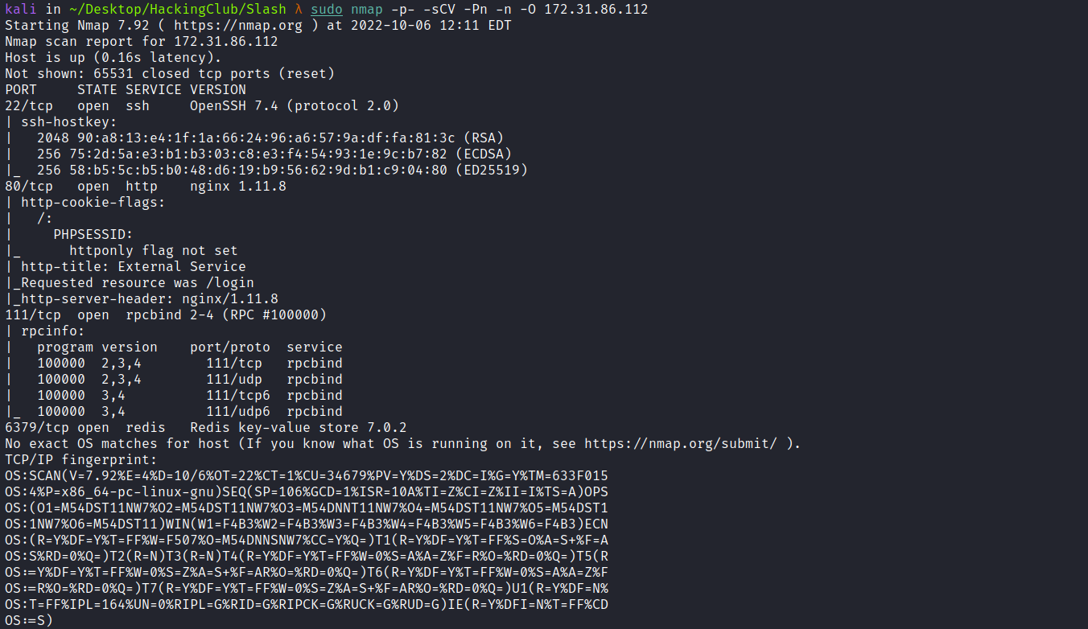

* * * * * * * *

Podemos começar olhando o website que está sendo executado na porta 80:

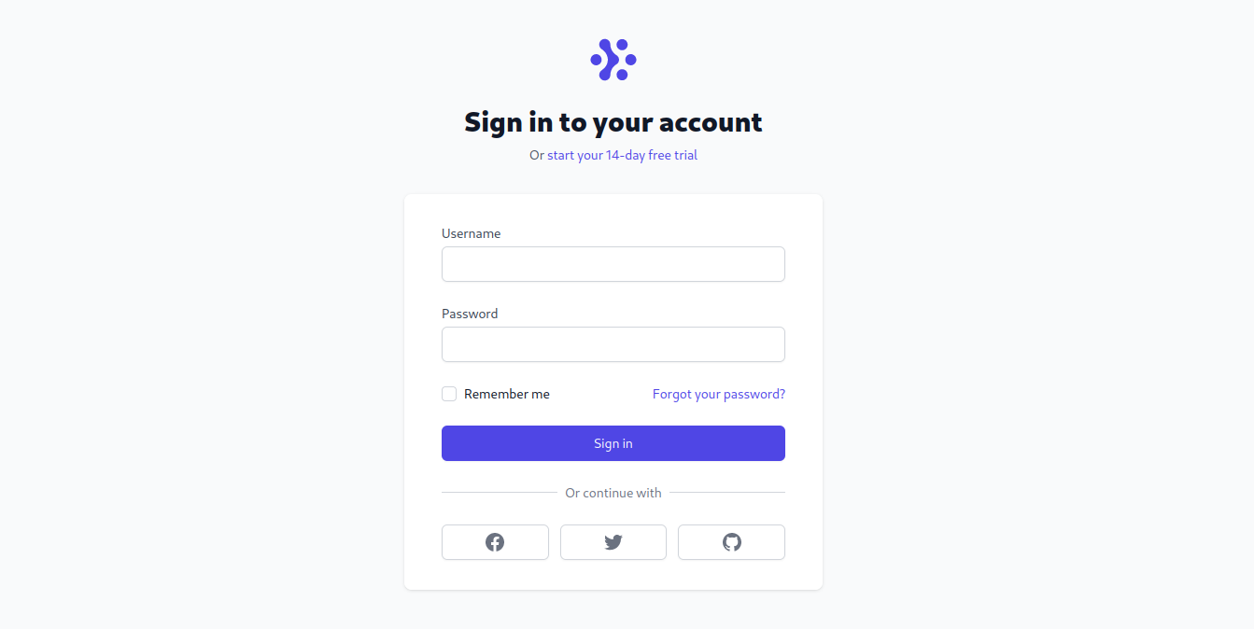

Ao acessar o website somos redirecionados a tela de login, podemos logar usando as credenciais admin:admin

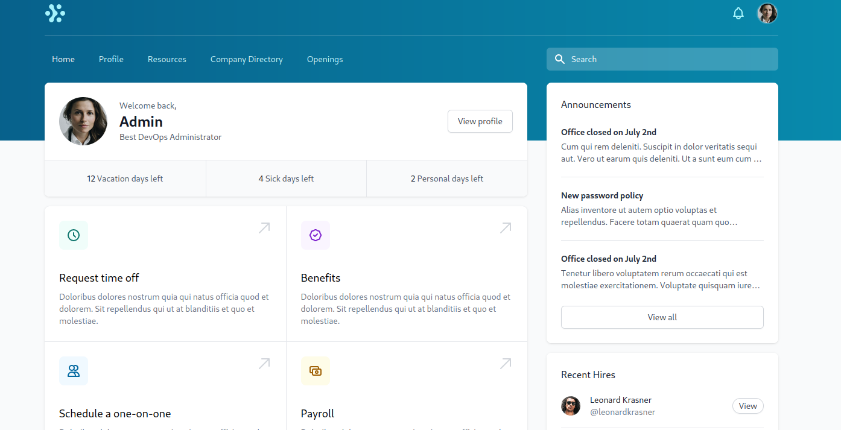

Após estar logado temos acesso a home do usuário admin, mas a aplicação parece ser totalmente estática, podemos fazer um fuzzing nessa aplicação para podermos encontrar possíveis arquivos ou diretórios relevantes, para isso estarei utilizando a ferramenta fuff com a wordlist quickhits.txt que pode ser encontrada no link abaixo:

[https://github.com/danielmiessler/SecLists](https://github.com/danielmiessler/SecLists)

* * * * * *

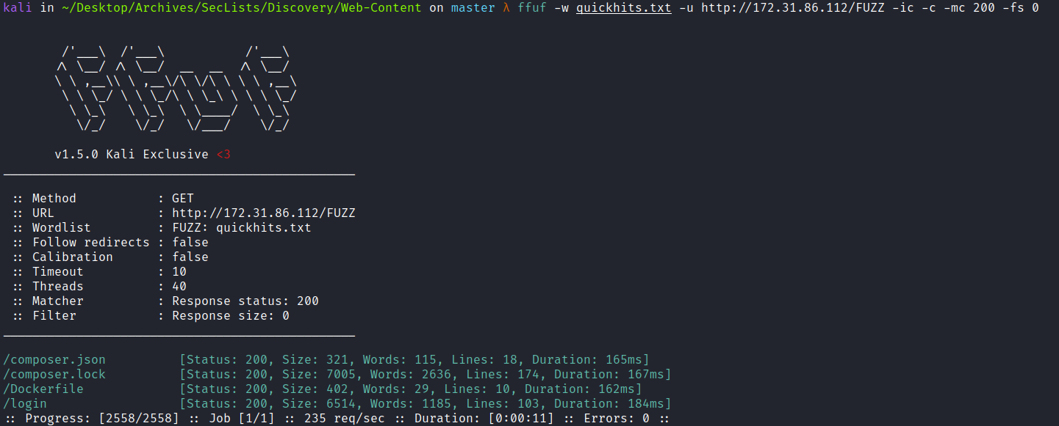

Com isso temos dois arquivos interessantes → composer.json & Dockerfile.

Ao analisar o arquivo Dockerfile, podemos notar que a aplicação está utilizando o redis para armazenar a sessão:

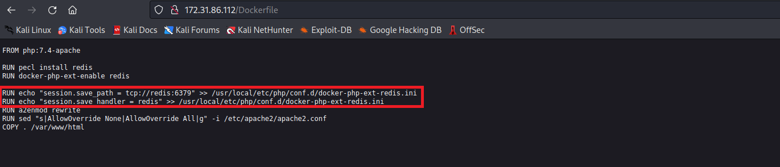

E analisando o arquivo composer.json, podemos notar que o mesmo está utilizando o monolog na versão 2.7 que é vulnerável a desserialização insegura.

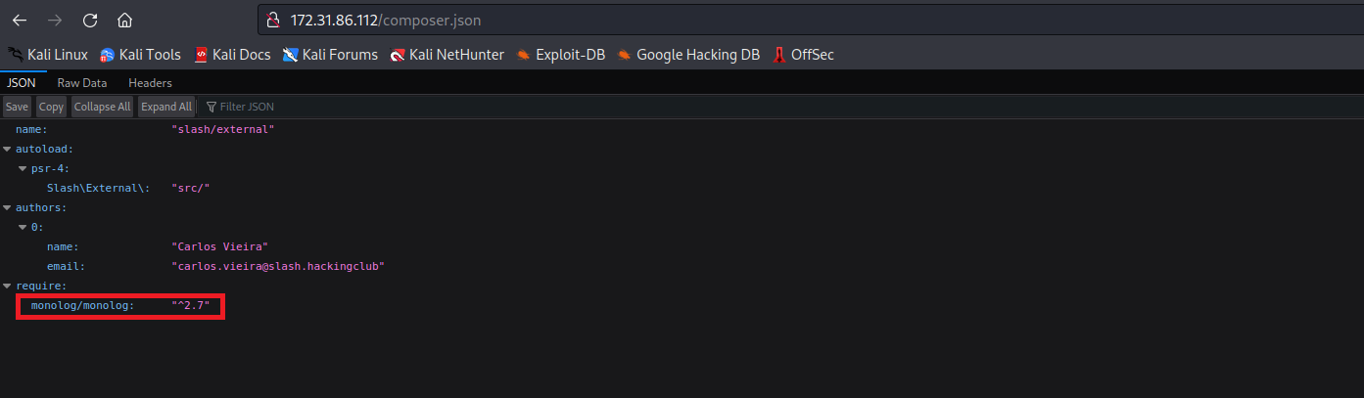

Com essas informações em mãos podemos executar comandos remotamente no servidor (RCE), podemos utilizar a ferramenta phpgcc para nos gerar uma carga útil (payload) que nos retornará uma reverse shell.

Primeiro iremos nos conectar no redis, para isso podemos utilizar a interface de linha de comando do Redis → redis-cli:

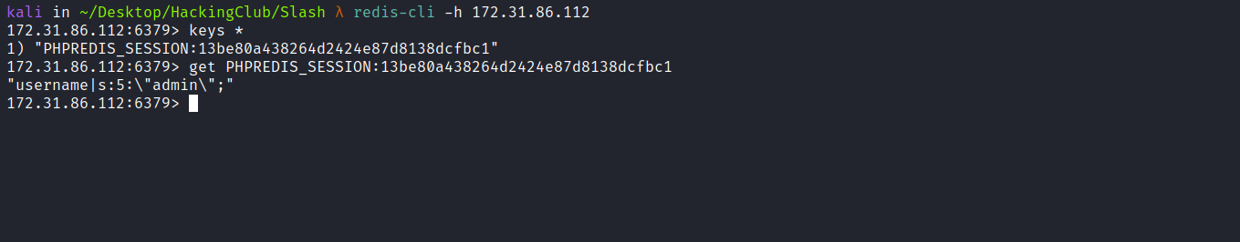

Como o redis está sem autenticação, conseguimos nos conectar tranquilamente sem precisar fornecer as credenciais, após estar conectado no mesmo podemos notar que a nossa sessão se encontra armazenada.

Podemos então gerar a nossa payload utilizando a ferramenta abaixo:

PHPGGC é uma biblioteca de cargas úteis unserialize() junto com uma ferramenta para gerá-las, a partir da linha de comando ou programaticamente .

[https://github.com/ambionics/phpggc](https://github.com/ambionics/phpggc)

Podemos listar os gadgets:

Por causa das propiedades privada, ao gerar a payload ela irá conter alguns null bytes (bytes não ASCII) então teremos que redirecionar a saída da nossa payload para um arquivo, logo quando fizermos um set no redis, ele irá escapar esses null bytes automaticamente.

Com a payload gerada, precisamos concatenar a nossa payload com “username|payload”.

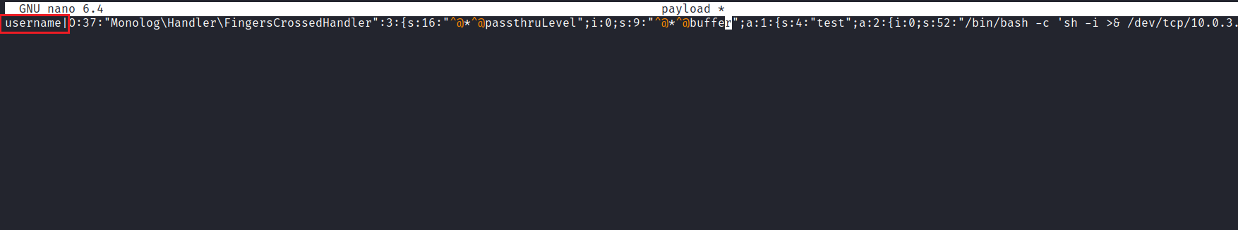

Agora é só gravar a nossa payload no redis:

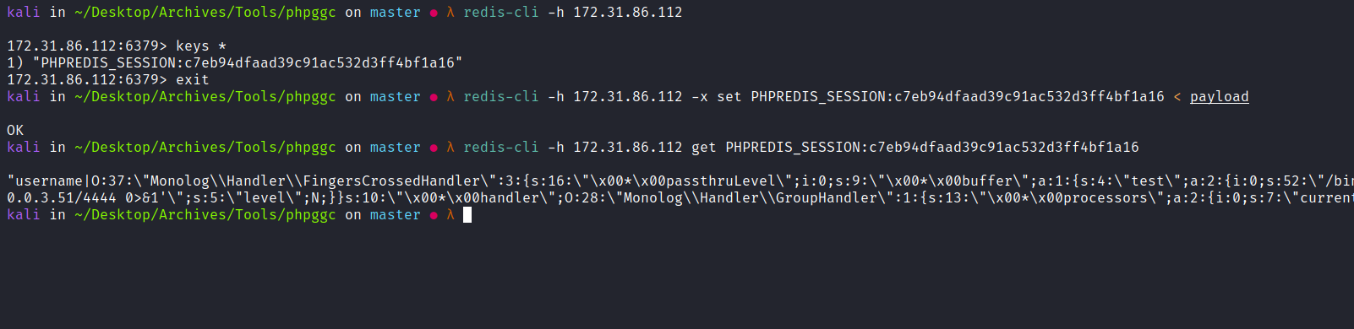

Ouvinte do netcat para receber a conexão:

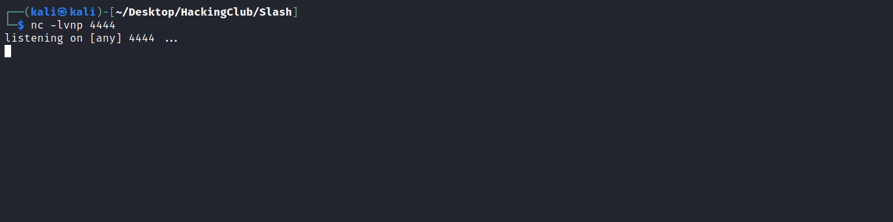

Agora basta recarregar a página (F5) que a aplicação irá desserializar a nossa sessão, assim trigando um RCE e nos retornando uma shell:

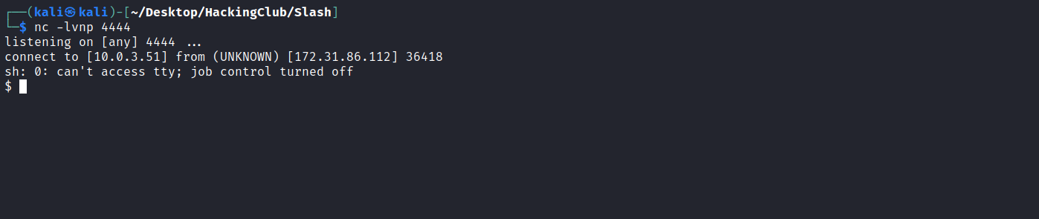

###

###

Atualizando shell simples para TTYs totalmente interativos.

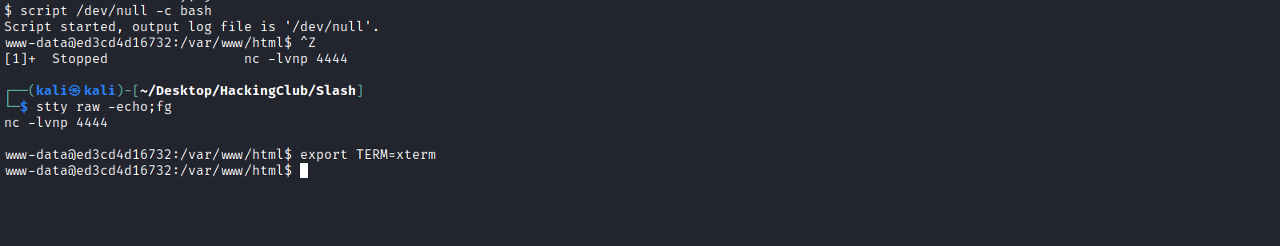

Podemos pegar a nossa primeira flag que está no diretório /infra:

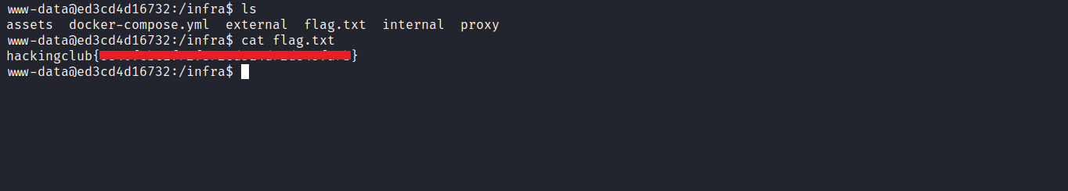

Analisando o arquivo docker-compose.yaml podemos notar que temos duas aplicações, a external e a internal.

Notamos também que a flag de root está no volume montado em /mnt da aplicação internal.

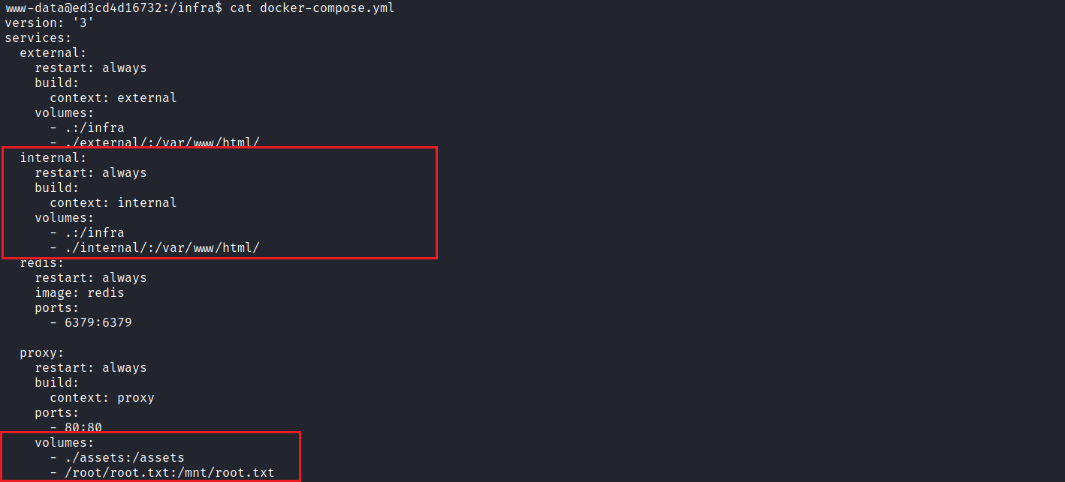

Lendo o arquivo nginx.conf que se encontra no diretório /infra/proxy temos o nome do domínio da aplicação internal:

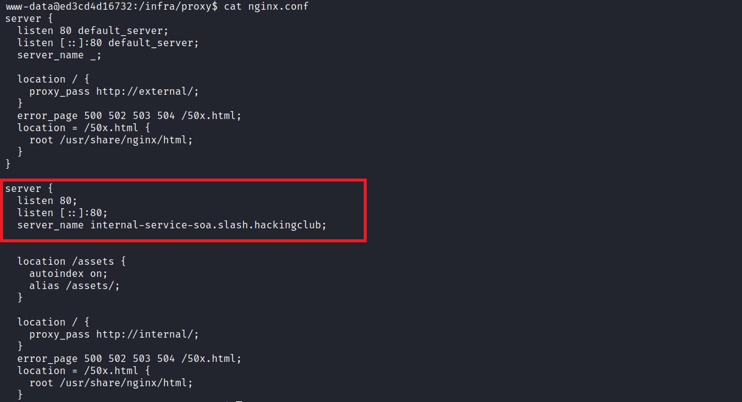

Logo um pouco abaixo temos uma vulnerabilidade de Path traversal (off-by-slash) devido a má configuração do mesmo:

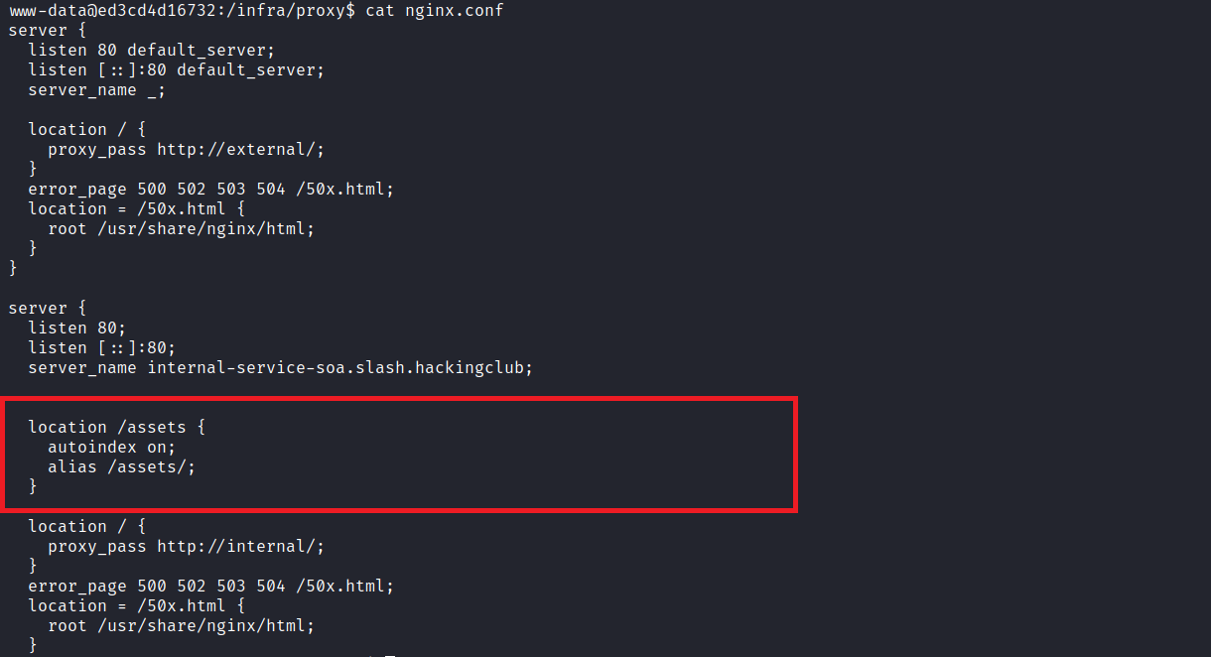

Devido a má configuração, podemos notar que o `location` não termina com o separador de diretório (ou seja `/`).

Com a configuração incorreta do alias podemos ler qualquer arquivo armazenado fora da pasta de destino, outra coisa a se notar é que o autoindex está ativado, o que facilita explorar essa vulnerabilidade facilmente.

Primeiro teremos que mapear o endereço IP com o nome de domínio, adicionando uma linha no arquivo host, conforme ilustrado na imagem a seguir, assim conseguiremos chegar no host internal:

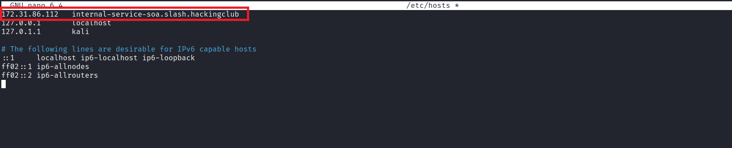

Feito isso podemos acessar esse domínio pelo o nosso navegador:

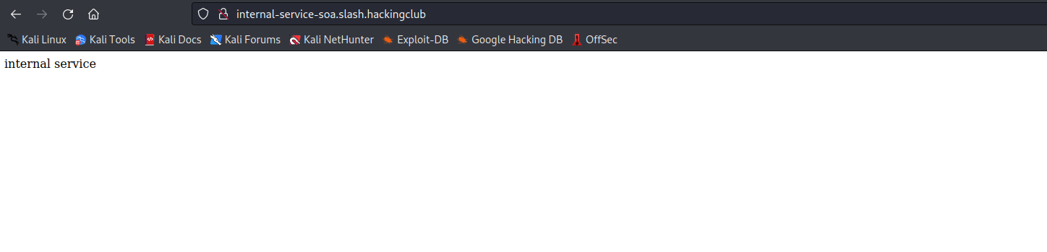

Agora basta pegarmos a última flag que se encontra no diretório /mnt:

